Хочешь здоровую кожу? Включи в пищевой рацион эти вещества и соединения

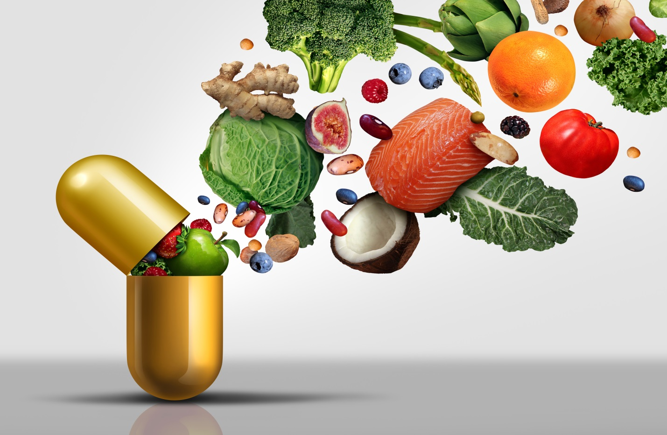

Альфа-липоевая кислота
Обеспечивает гладкость и омоложение кожи. По рекомендации Лесли Бауманн - доктора медицины косметологического центра Майями не рекомендуется употреблять данное вещество для лечения, так как её возможности требуют дополнительного лечения.

Кофеин
Считается, что Кофеин и его метаболиты обладают противоопухолевым и антиоксидантным действием. Если есть склонность к гиперемии лица (увеличение притока крови к кожному покрову, переполнение сосудов, проявляется покраснением кожи) рекомендуется использовать Кофеин топически в сочетании с холодной водой.

Гиалуроновая кислота
Обладает способностью связывать объем воды, в 1000 раз превышающих объем самой молекулы. Даёт увлажнение, объем, блекск.входит в состав дермальных филлеров. При пероральном приёме расщипляется в желудке из чего следует что приём перорально, т. е. в виде капсул, таблеток не целесообразен.

Железо
Железо является важным минералом для обеспечения жизнедеятельности организма. Учавчтвует в синтезе гемоглобина. Если железа в организме недостаточно, то возникает:
Выпадение волос;
Появляются белые пятна и полосы на ногтях;
Перед назначением железа необходимо обратиться к врачу и сдать анализ крови, т. к. необходимо проверить уровень ферритина в плазме крови. Не стоит самим принимать железо в виде добавок без консультации лечашего врача.
Избыток железа приводит к разрушению коллагена и эластина, что ведёт к преждевременному старению.
Содержится в сухофруктах, лососе, яичном желтке, винограде.

Омега-3-жирные кислоты
Не синтезируются в организме. Гидратирующие свойства используются для придания объёма и уменьшении выраженности тонких морщин.
Тунец, озерная форель, скумбрия, лосось не способны сами синтезировать Омега-3-жирные кислоты и потребляют их извне, в некоторых случаях с токсическими веществами. FDA рекомендует ограничить их потребление по данной причине, т. к. было обнаружено повышенное содержание ртути в мясе тунца). Альтернативой может стать регулярное потребление рыбьего жира. Например, печень трески. Целесообразно употреблять не менее 1000 мг Омега-3-жирных кислот.

Витамин С
Все слышали о цинге? Витамин С является мощным антиоксидантом, предотвращает старение и поспалииельные процессы. Теоретически, витамин С может полностью устранить некоторые признаки старения.
Перорально по схеме 500 мг 2р/с. При передозировке отмечается нарушение пищеварения.

Витамин D
Является гормоном и мощным антиоксидантом. Образуется за счёт укорочения молекулы витамина D3, который синтезируется в коже под действием УФ-излучения.
Может поступать в орган зм с пищей. Особенно много содержится в жирной рыбе. Витамин D, входящий в состав препарата Dovonex, играет важную роль в лечении псориаза. Витамин D способен замедлять процесс старения. Недостаток витамина D приводит к развитию остеопороза,рахита. Много витамина D содержится в грибах. Максимальная доза для европейцев составляет 50 мкг/сут (2000МЕ/сут).

Витамин Е
Жирорастворимый антиоксидант. Альфа-токоферол является наиболее активной формой витамина Е. Предотвращает развитие сердечно-сосудистых заболеваний и замедляет "старение" артерий. Является важным компанентом секрета сальных желез, что обьясняет меньшую выраженность признаков старения жирной кожи. Устраняет сухость кожи, что актуально для людей, принимающих перорально препараты ретиноидов. Пациентам за 10 дней перед оперативным вмешательством, аугментации мягких тканей, инъекций ботулотоксина следует прекратить приём витамина Е из-за риска кровотечения.
Емельянчик В.В. – врач дерматолог УЗ «Дятловская ЦРБ»

